**TRƯỜNG ĐẠI HỌC KINH TẾ - ĐẠI HỌC ĐÀ NẴNG**

**KHOA THỐNG KÊ – TIN HỌC**



**TÀI LIỆU ĐẶC TẢ YÊU CẦU**

**HỆ THỐNG ORDER TÍCH HỢP THANH TOÁN**

GVHD: Cao Thị Nhâm Thành viên nhóm:

Lớp: 47K14 Lê Thị Cẩm Trâm

Nhóm: 05 Huỳnh Thị Anh

Mai Thị Hoàng Diểm

Mai Thị Tuyết Trâm

Trần Thị Hoàng Yến

***Đà Nẵng, Năm 2023*MỤC LỤC**

CHƯƠNG 1. Mô tả khái quát hệ thống 2

1.1 Tổng quan về hệ thống 2

1.2 Sơ đồ luồng nghiệp vụ hệ thống (business workflow) 2

1.3 Sơ đồ use case 3

CHƯƠNG 2. Yêu cầu chức năng 4

2.1 Đặc tả use case 1 4

2.2 Đặc tả use case 2 6

2.3 Đặc tả use case 3 7

2.4 Đặc tả use case 4 8

2.5 Mô tả use case 5 9

2.6 Đặc tả use case 6 11

2.7 Đặc tả use case 7 12

2.8 Đặc tả use case 8 13

2.9 Đặc tả use case 9 14

2.10 Đặc tả use case 10 16

2.11 Đặc tả use case 11 18

2.12 Đặc tả use case 12 19

# mô tả khái quát hệ thống

## Tổng quan về hệ thống

* Hệ thống nhằm xây dựng chương trình order tích hợp thanh toán. Quản lý các công việc quan trọng của quán như: các đơn hàng, thanh toán, thống kê doanh thu.
* Hệ thống giúp cho việc order món nhanh và thuận tiện hơn, giảm thời gian order, bảo vệ môi trường khi hạn chế được việc sử dụng giấy order.
* Đối với việc thanh toán, hệ thống giúp các đơn hàng tránh bị mất, hay sai sót trong tính toán, đỡ mất thời gian trong khâu thanh toán, ngoài ra có thể quản lý được doanh thu bán hàng trong một ngày hay một tháng của quán.
* Ngoài quản lý việc order và thanh toán, hệ thống còn đảm bảo tính bảo mật, an toàn khi sử dụng hệ thống, quản lý nhân viên của quán.

## Sơ đồ luồng nghiệp vụ hệ thống (business workflow)

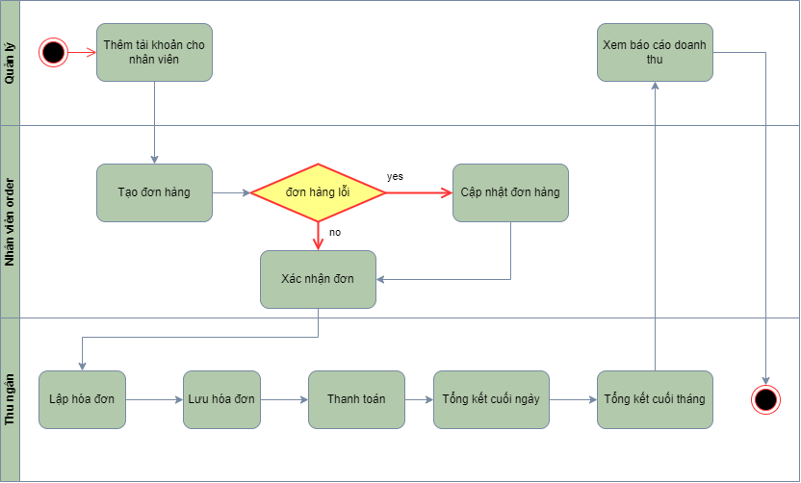

## Sơ đồ use case

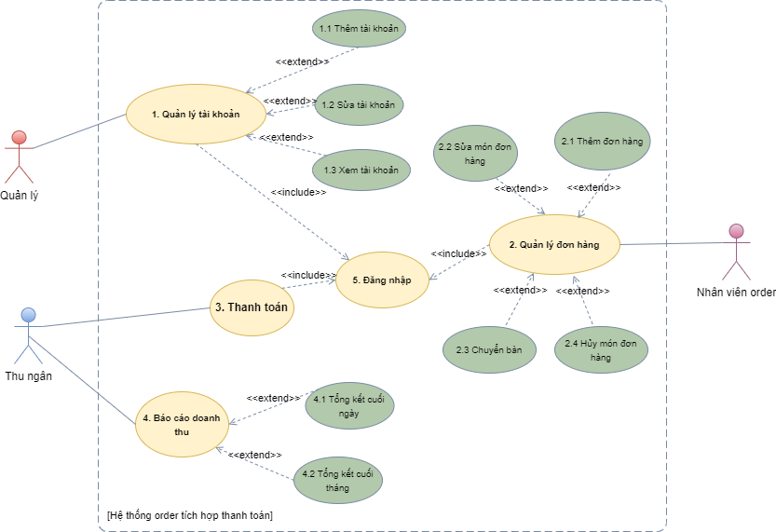

# Yêu cầu chức năng

## Đặc tả use case 1

* Mô tả chi tiết use case 1

|  |  |
| --- | --- |
| Use case ID | 1 |
| Use case name | Thêm tài khoản |
| Description | Là người quản lý, tôi muốn thêm thông tin tài khoản của nhân viên làm việc. |
| Actors | Quản lý |
| Priority | High |
| Triggers | Người dùng chọn chức năng thêm tài khoản |
| Pre-conditions | N/A |
| Post-conditions | * Thông tin về tài khoản của nhân viên được lưu trong hệ thống |
| Main flow | 1. Nhập số điện thoại, tên đăng ký, địa chỉ, mật khẩu. 2. Hệ thống kiểm tra thông tin đăng ký 3. Bấm nút “Đăng ký” 4. Hệ thống gửi mã OTP đến số điện thoại 5. Nhập mã OTP 6. Lưu thông tin tài khoản nhân viên |
| Alternative flows | 2a. Nếu thông tin tài khoản không đúng, thì hiển thị thông báo lỗi  “Thông tin không hợp lệ” và quay lại bước 1  2b. Kiểm tra sự tồn tại của tài khoản  6a. Nếu không bị lỗi trong khi lưu, hiển thị thông báo “Đã lưu thành công” và kết thúc |
| Exception flows | 3a. Nếu đăng ký thông tin không thành công, hiển thị thông báo “Tạo tài khoản thất bại” và kết thúc  4a. Nếu không nhận được mã, thì hiển thị thông báo lỗi “Lỗi mã OTP” và kết thúc  6b. Nếu bị lỗi trong khi lưu, hiển thị thông báo lỗi “Lỗi trong quá trình lưu” và kết thúc |
| Business rules | N/A |
| Non-functional requirements | N/A |

* 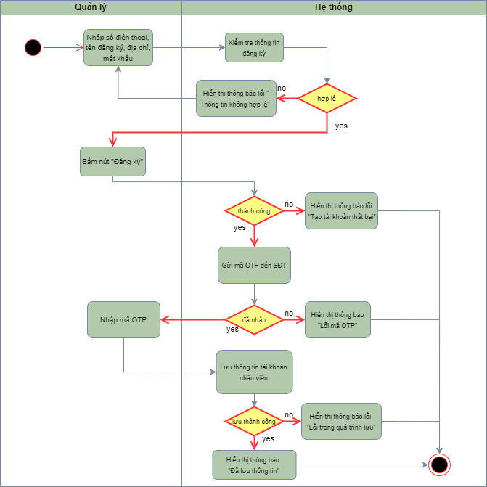 Vẽ activity diagram 1

## Đặc tả use case 2

* Mô tả chi tiết use case 2

|  |  |
| --- | --- |
| Use case ID | 2 |
| Use case name | Sửa tài khoản |
| Description | Là người quản lý, tôi muốn sửa thông tin tài khoản của nhân viên. |
| Actors | Quản lý |
| Priority | Low |
| Triggers | Người dùng chọn chức năng sửa tài khoản |
| Pre-conditions | Nhân viên đã có tài khoản |
| Post-conditions | * Thông tin về tài khoản đã sửa của nhân viên được lưu trong hệ thống |
| Main flow | 1. Chọn tài khoản nhân viên cần sửa 2. Nhập thông tin cần sửa 3. Lưu thông tin đã sửa |
| Alternative flows | 3a. Nếu lưu thành công - hiển thị thông báo “ Sửa thành công” và kết thúc |
| Exception flows | 3b. Nếu bị lỗi trong khi lưu, hiển thị thông báo lỗi “Lỗi trong quá trình lưu” và kết thúc |
| Business rules | N/A |
| Non-functional requirements | N/A |

* Vẽ activity diagram 2

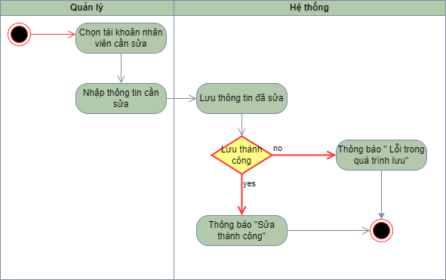

## Đặc tả use case 3

* Mô tả chi tiết use case 3

|  |  |
| --- | --- |
| Use case ID | 3 |
| Use case name | Đăng nhập |
| Description | Là quản lý/Thu ngân/ Nhân viên, tôi muốn đăng nhập vào tài khoản của mình. |
| Actors | Quản lý/Thu ngân/ Nhân viên |
| Priority | High |
| Triggers | Người dùng chọn chức năng đăng nhập |
| Pre-conditions | N/A |
| Post-conditions | * Đăng nhập vào hệ thống thành công |
| Main flow | 1. Nhập số điện thoại và mật khẩu vào giao diện hệ thống 2. Chọn chức danh của tài khoản (Quản lý/ Thu ngân - Nhân viên) 3. Hệ thống kiểm tra thông tin đăng nhập 4. Hiển thị danh mục hệ thống của từng chức danh |
| Alternative flows | 3a. Nếu thông tin sai - hiển thị thông báo “ Đăng nhập không thành công” và quay lại bước 1 |
| Exception flows | N/A |
| Business rules | Để đảm bảo tính an toàn cho hệ thống, mỗi actor chỉ được đăng nhập tối đa 3 lần(đăng nhập sai) thì hệ thống đăng nhập tạm thời khóa tài khoản đó trong 10 phút sau đó mở lại |
| Non-functional requirements | Kết nối wifi tại quán |

* 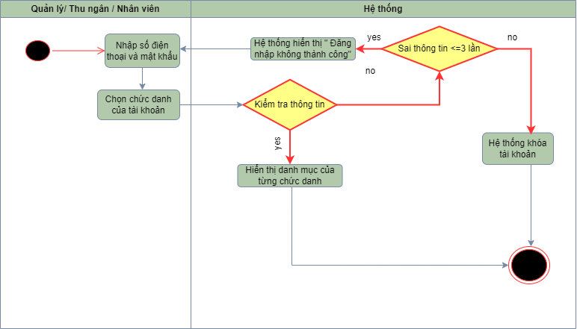Vẽ activity diagram 3

## Đặc tả use case 4

* Mô tả chi tiết use case 4

|  |  |
| --- | --- |
| Use case ID | 4 |
| Use case name | Xem thông tin tài khoản nhân viên |
| Description | Là quản lý, tôi muốn xem thông tin tài khoản để quản lý nhân viên. |
| Actors | Quản lý |
| Priority | Low |
| Triggers | Người dùng chọn chức năng xem thông tin tài khoản nhân viên |
| Pre-conditions | Người dùng đang ở mục quản lý nhân viên |
| Post-conditions | * Hệ thống hiển thị thông tin của nhân viên |
| Main flow | 1. Hệ thống hiển thị danh sách nhân viên 2. Chọn tài khoản nhân viên cần xem 3. Hệ thống hiển thị chi tiết tài khoản nhân viên đã chọn 4. Chọn chấm dứt việc xem thông tin và kết thúc. |
| Alternative flows | N/A |
| Exception flows | N/A |
| Business rules | N/A |
| Non-functional requirements | N/A |

* 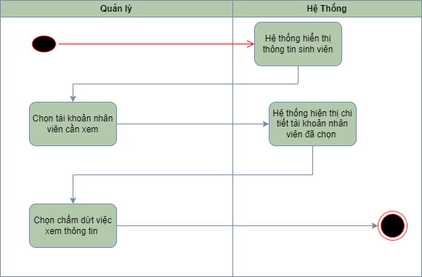Vẽ activity diagram 4

## Mô tả use case 5

* Mô tả chi tiết use case 5

|  |  |
| --- | --- |
| Use case ID | 5 |
| Use case name | Thêm đơn hàng |
| Description | Là nhân viên order, tôi muốn thêm thông tin đơn hàng vào trong hệ thống. |
| Actors | Nhân viên order |
| Priority | Low |
| Triggers | Người dùng chọn chức năng thêm đơn hàng |
| Pre-conditions | N/A |
| Post-conditions | * Thông tin về đơn hàng được lưu trong hệ thống |
| Main flow | 1. Chọn số bàn 2. Tiến hành order món (Mã đơn, tên món, số lượng, ngày tháng năm) 3. Xác nhận lại thông tin order 4. Gửi thông báo đến pha chế 5. Hệ thống lưu thông tin đơn hàng |
| Alternative flows | 3a. Nếu không đồng ý, người dùng quay trở lại bước 2  5b. Nếu không bị lỗi trong khi lưu, hiển thị thông báo “Đã lưu thành công” và kết thúc |
| Exception flows | 5a. Nếu bị lỗi trong khi lưu, hiển thị thông báo lỗi “Lỗi trong quá trình lưu” và kết thúc |
| Business rules | N/A |
| Non-functional requirements | N/A |

* Vẽ activity diagram 5

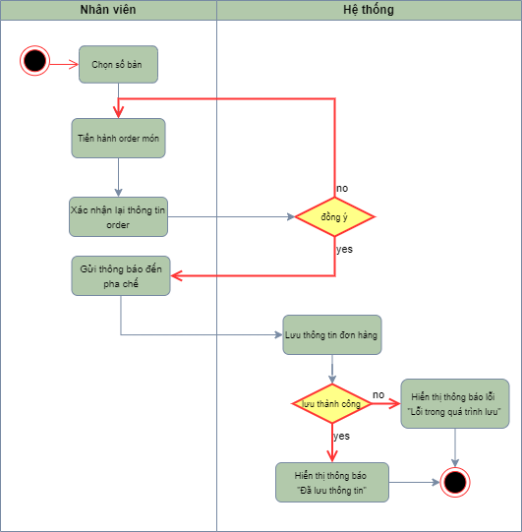

## Đặc tả use case 6

* Mô tả chi tiết use case 6

|  |  |
| --- | --- |
| Use case ID | 6 |
| Use case name | Sửa món trong đơn hàng |
| Description | Là nhân viên order, tôi muốn sửa thông tin đơn hàng. |
| Actors | Nhân viên order |
| Priority | Low |
| Triggers | Người dùng chọn chức năng sửa đơn hàng. |
| Pre-conditions | Người dùng đang ở danh mục “Quản lý đơn hàng” và đang ở trong mục “sửa đơn hàng”. |
| Post-conditions | * Thông tin về đơn hàng đã sửa của nhân viên được lưu trong hệ thống |
| Main flow | 1. Chọn bàn cần sửa 2. Hệ thống hiển thị đơn hàng 3. Nhấn vào đơn hàng 4. Chỉnh sửa món trong đơn hang 5. Bấm “Xác nhận” 6. Lưu thông tin đã sửa |
| Alternative flows | 6a. Nếu lưu thành công - hiển thị thông báo “ Sửa thành công” và kết thúc. |
| Exception flows | 6b. Nếu bị lỗi trong khi lưu, hiển thị thông báo lỗi “Lỗi trong quá trình lưu” và kết thúc. |
| Business rules | N/A |
| Non-functional requirement | N/A |

* 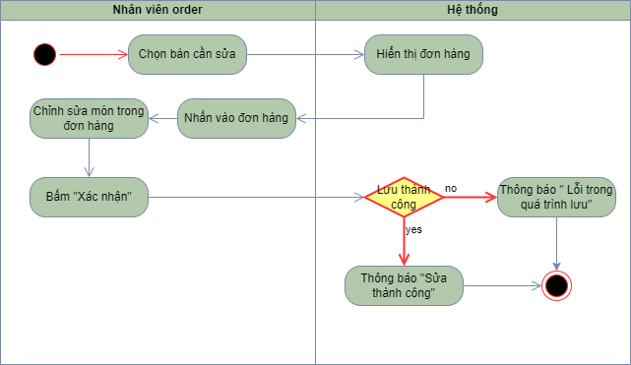Vẽ activity diagram 6

## Đặc tả use case 7

* Mô tả chi tiết use case 7

|  |  |
| --- | --- |
| Use case ID | 7 |
| Use case name | Chuyển bàn |
| Description | Là nhân viên order, tôi muốn chuyển bàn khi khách hàng thay đổi. |
| Actors | Nhân viên order |
| Priority | Low |
| Triggers | Người dùng chọn chức năng chuyển bàn |
| Pre-conditions | Người dùng đang ở danh mục “Tạo đơn hàng” và đang ở trong mục “Thêm đơn hàng” |
| Post-conditions | * Thông tin về vị trí bàn sau khi chuyển đổi được lưu trong hệ thống |
| Main flow | 1. Nhấn “Chuyển bàn” trong danh mục 2. Hệ thống hiển thị tất cả số bàn 3. Chọn bàn hiện tại của khách 4. Hệ thống hiển thị số bàn trống 5. Nhấn vị trí bàn muốn chuyển đến 6. Lưu thông tin |
| Alternative flows | 6a. Nếu lưu thành công - hiển thị thông báo “Chuyển bàn thành công” và kết thúc. |
| Exception flows | 6b. Nếu bị lỗi trong khi lưu, hiển thị thông báo lỗi “Lỗi trong quá trình lưu” và kết thúc |
| Business rules | N/A |
| Non-functional requirements | N/A |

* Vẽ activity diagram 7

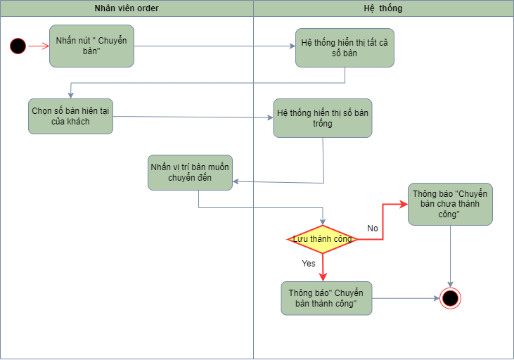

## Đặc tả use case 8

* Mô tả chi tiết use case 8

|  |  |
| --- | --- |
| Use case ID | 8 |
| Use case name | Hủy đơn hàng |
| Description | Là nhân viên order, tôi muốn hủy đơn hàng đã đặt. |
| Actors | Nhân viên order |
| Priority | Low |
| Triggers | Người dùng chọn chức năng hủy đơn hàng |
| Pre-conditions | Người dùng phải đăng nhập thành công, có đơn hàng tại bàn cần hủy |
| Post-conditions | * Thông tin về đơn hàng đã hủy được lưu trong hệ thống |
| Main flow | 1. Chọn bàn muốn hủy 2. Bấm ký hiệu thùng rác 3. Nhập lý do hủy 4. Actor xác nhận hủy 5. Hệ thống lưu thông tin |
| Alternative flows | N/A |
| Exception flows | N/A |
| Business rules | N/A |
| Non-functional requirements | N/A |

* 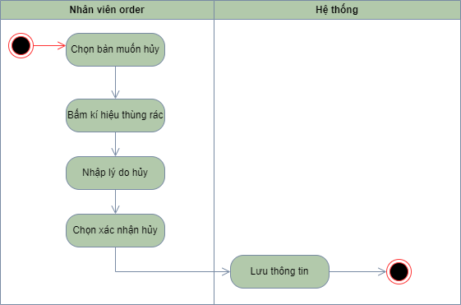Vẽ activity diagram 8

## Đặc tả use case 9

* Mô tả chi tiết use case 9

|  |  |
| --- | --- |
| Use case ID | 9 |
| Use case name | Thanh toán |
| Description | Là thu ngân, tôi muốn thanh toán. |
| Actors | Thu ngân |
| Priority | High |
| Triggers | Người dùng chọn chức năng thanh toán |
| Pre-conditions | Người dùng đang ở danh mục “Thanh toán” |
| Post-conditions | * Thông tin về hóa đơn được lập trong hệ thống |
| Main flow | 1. Chọn bàn cần thanh toán 2. Bấm nút “Thanh toán” 3. Chọn phương thức muốn thanh toán (Tiền mặt/ATM/Chuyển khoản) 4. Thanh toán và tiến hành xuất hóa đơn 5. Bấm “In hóa đơn” 6. Hệ thống lưu thông tin |
| Alternative flows | 3a. Nếu khách hàng chọn tiền mặt, nhập số tiền khách đưa, hệ thống hiển thị tiền thừa (nếu có)  3b. Nếu khách chọn ATM/Chuyển khoản, actor tiến hành thanh toán và tới bước 4 |
| Exception flows | N/A |
| Business rules | N/A |
| Non-functional requirements | N/A |

* 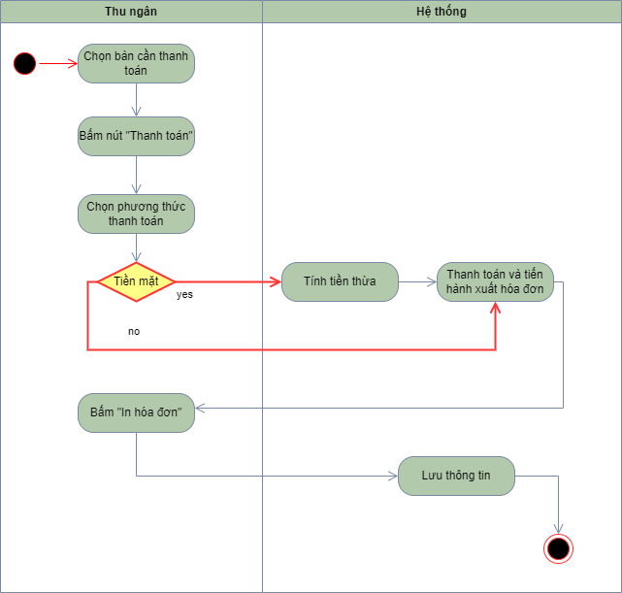Vẽ activity diagram 9

## Đặc tả use case 10

* Mô tả chi tiết use case 10

|  |  |
| --- | --- |
| Use case ID | 10 |
| Use case name | Tổng kết cuối ngày |
| Description | Là thu ngân, tôi muốn tổng kết hóa đơn cuối ngày. |
| Actors | Thu ngân |
| Priority | High |
| Triggers | Người dùng chọn chức năng tổng kết cuối ngày. |
| Pre-conditions | N/A |
| Post-conditions | * Thông tin về doanh thu được lưu trong hệ thống |
| Main flow | 1. Bấm “Yêu cầu thống kê doanh thu” 2. Chọn ngày thống kê 3. Hệ thống hiển thị kết quả thống kê 4. Lưu kết quả thống kê |
| Alternative flows | 2a. Nếu không chọn ngày, hiển thị thông báo “Mời chọn ngày cần thống kê!” và quay lại bước 2  4b. Nếu không bị lỗi trong khi lưu, hiển thị thông báo “Lưu thành công” và kết thúc |
| Exception flows | 1a. Nếu trong quá trình thực hiện hệ thống bị dừng bất ngờ, hiển thị thông báo lỗi “Lỗi trong quá trình tải” và kết thúc  4a. Nếu bị lỗi trong khi lưu, hiển thị thông báo lỗi “Lỗi trong quá trình lưu” và kết thúc |
| Business rules | N/A |
| Non-functional requirements | N/A |

* 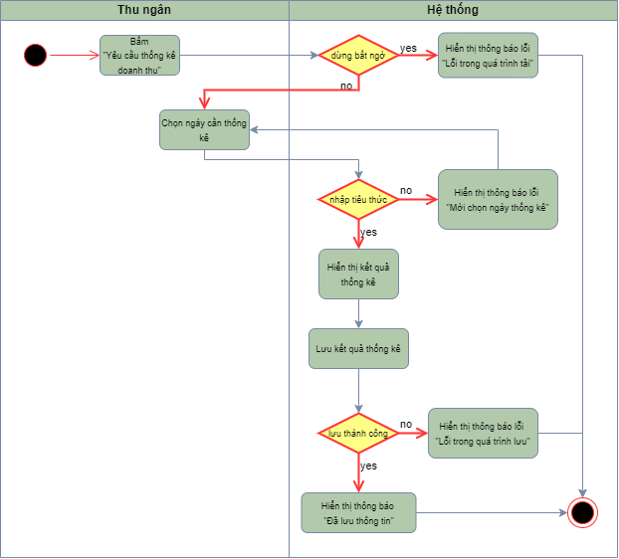Vẽ activity diagram 10

## Đặc tả use case 11

|  |  |
| --- | --- |
| Use case ID | 11 |
| Use case name | Tạo ghi chú |
| Description | Là nhân viên order, tôi muốn ghi chú thông tin đơn hàng vào trong hệ thống. |
| Actors | Nhân viên order |
| Priority | Low |
| Triggers | Người dùng chọn chức năng tạo ghi chú |
| Pre-conditions | Người dùng đang ở danh mục “Tạo đơn hàng” và đang ở trong mục “Thêm đơn hàng” |
| Post-conditions | * Thông tin ghi chú được lưu trong hệ thống |
| Main flow | 1. Hệ thống hiển thị những món đã được order 2. Chọn món cần ghi chú 3. Ghi chú thông tin 4. Bấm xác nhận 5. Hệ thống lưu thông tin |
| Alternative flows | N/A |
| Exception flows | N/A |
| Business rules | N/A |
| Non-functional requirements | N/A |

* 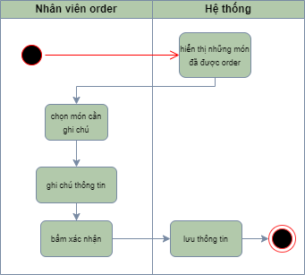Vẽ activity diagram 11

## Đặc tả use case 12

* Mô tả chi tiết use case 12

|  |  |
| --- | --- |
| Use case ID | 12 |
| Use case name | Tổng kết tháng |
| Description | Là thu ngân, tôi muốn tổng kết hóa đơn tháng. |
| Actors | Thu ngân |
| Priority | High |
| Triggers | Người dùng chọn chức năng tổng kết tháng. |
| Pre-conditions | N/A |
| Post-conditions | * Thông tin về doanh thu được lưu trong hệ thống |
| Main flow | 1. Bấm “Yêu cầu thống kê doanh thu” 2. Chọn tháng thống kê 3. Hệ thống hiển thị kết quả thống kê 4. Lưu kết quả thống kê |
| Alternative flows | 2a. Nếu không chọn tháng, hiển thị thông báo “Mời chọn tháng cần thống kê!” và quay lại bước 2  4b. Nếu không bị lỗi trong khi lưu, hiển thị thông báo “Lưu thành công” và kết thúc |
| Exception flows | 1a. Nếu trong quá trình thực hiện hệ thống bị dừng bất ngờ, hiển thị thông báo lỗi “Lỗi trong quá trình tải” và kết thúc  4a. Nếu bị lỗi trong khi lưu, hiển thị thông báo lỗi “Lỗi trong quá trình lưu” và kết thúc |
| Business rules | N/A |
| Non-functional requirements | N/A |

* Vẽ activity diagram 12

